Открытый урок по окружающему миру в 1 классе
Тема: Как живут растения?
Как живут животные?
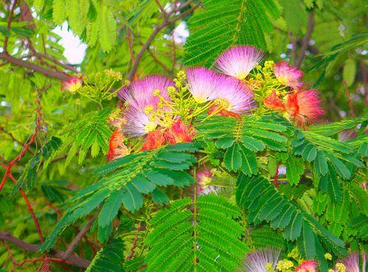
Тип урока: комбинированный.
Цель урока: помочь учащимся понять, какие условия жизни необходимы растениям и животным.
Задачи: ознакомить учащихся с водой, воздухом и теплом как условиями жизни растений и животных;
формировать представления о единстве растительного и
животного мира с условиями внешней среды, расширяя знания
детей о жизни растений и животных;
продолжать формировать общеучебные умения и навыки:
работать с учебником, рабочей тетрадью, точно выполнять
инструкции учителя;
развивать у учащихся навыки умственного труда, умения
анализировать, обобщать и делать выводы;
воспитывать любовь и бережное отношение ко всему
природному окружению.
Методы и методические приемы:
беседа, использование художественного слова(стихотворение,загадки),
вопросы, элементы драматизации, наглядный материал-картинки, рассказ
по результатам наблюдения, практическая работа: посадка луковицы,
презентация.
Оборудование: силуэт дома из бумаги; карточки со словами «РАСТЕНИЯ»
«ЖИВОТНЫЕ» «ПИЩА» «ВОДА» «ТЕПЛО» «СВЕТ»
«ВОЗДУХ»;
презентация.
Структура урока:
Организационный момент.
Вступительное слово учителя.
Повторение пройденного материала.
Изучение нового материала.
Практическая работа.
Физкультминутка.
Работа по учебнику.
Итог урока.

Ход урока.
1. Организационный момент.
Долгожданный дан звонок –
Начинается урок.
Вопросы учителя:
- Какое сегодня число?
-Какой месяц?
-Какой идет год?
-Какой сегодня день недели?
1слайд: Сегодня 4 февраля 2010год, четверг.
2.Вступительное слово.
Учитель. – Наш урок хочется начать небольшим стихотворением:
2слайд: планета Земля
Все имеется у нас на потом и на сейчас:
Реки, горы и леса, голубые небеса,
Океаны, пальмы, снег и Земля – одна на всех!
Все она отдать нам рада, только жадничать не надо!
И останется тогда все для всех и навсегда!
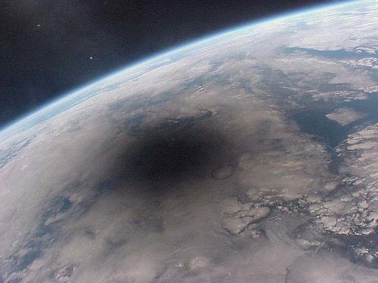
- Все мы с вами жители планеты Земля. Кроме нас, людей, на планете есть еще очень много жителей. Назовите их. Как называется наш общий дом? (Природа)
3слайд Природа
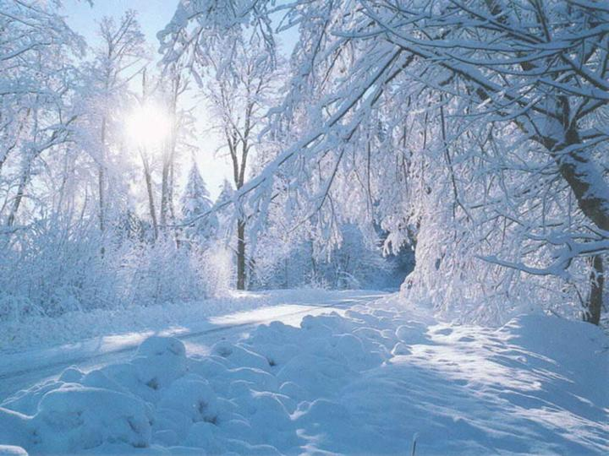
3.Повторение пройденного материала.
На столе силуэт дома и расставлены картинки с объектами живой и неживой природы.
Учитель. – Давайте заселим наш дом.
(Заселяют дети)
4. Изучение нового материала.
а) Чтение новостей черепахи. (читает Суняева Настя)
б) – Практическая работа с луковицей.
4слайд Пшеница проросшая и пшеничное поле.

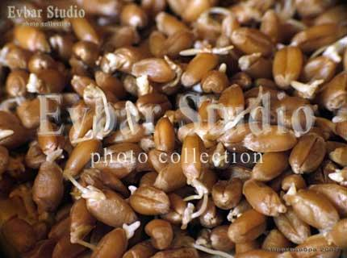
Учитель – С сегодняшнего дня мы будем наблюдать за нашим луком.
5. Физкультминутка.
(мимики животных)
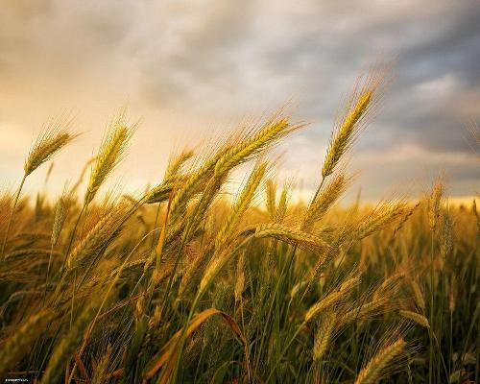
5слайд ЖИВОТНЫЕ

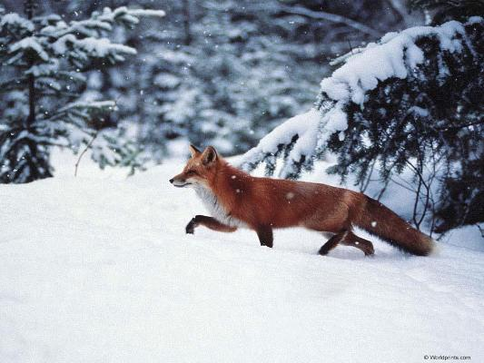
в) Учитель.- Я буду зачитывать загадку, а вы постарайтесь отгадать животного. (показ слайдов)
г)- На какие группы можно разделить животных, которых вы разгадали.
- А как вы докажите, что животные- живые существа? ( Они питаются, дышат, размножаются)
6слайд СЛОН, КОРОВА, КОЗА, БЕЛКА,
д)- Назвать гласные буквы.
е)- Найти гласную, которая смягчает звук согласной.
ж)-Назовите свои примеры.
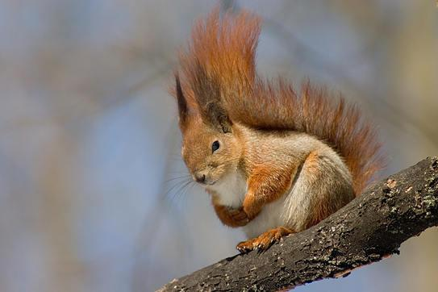
6.Закрепление материала.
а) работа по учебнику в парах.(соединяем кто что ест)
7 слайд: кто что ест (самопроверка)
б)Вопросы.
– Так что же необходимо животным для жизни?
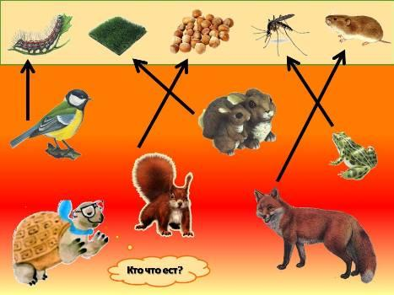
- Для роста детенышей и для жизни взрослых животных нужна не только пища. Подумайте, что еще нужно животным.
- Все животные приносят потомство, размножаются. Для себя и своих детенышей многие животные строят жилища.
Для чего животным нужен дом?
-Я загадаю вам загадки, а вы попробуйте отгадать о каком животном идет речь, и найдите его жилище на стр.53
загадки
1.Водяные мастера
Строят дом без топора,
Дом из хвороста и тины,
И плотину. (бобр строит хатку)
2.Плотник острым долотом
Строит дом с одним дуплом. (дятел живет в дупле)
3.Сделал дыру, вырыл нору.
Вот спальня, вот кладовая-
Все сделано ловко.(хомяк роет нору)
4. Прилетает к нам с теплом,
Путь проделав длинный.
Лепит домик под окном
Из травы и глины.( ласточка вьет гнездо)
5. Модница крылатая,
Платье полосатое.
Ростом хоть и кроха,
Укусит, будет плохо.(оса строит гнездо.)
- В чем же еще нуждается живое существо?(воздух, вода)
- Вот мы и нашли ответы на поставленные вопросы в начале урока. Новости, которые нам зачитали Настя и Максим.
В жизни живых организмов играют объекты неживой природы, они тесно взаимосвязаны и между ними существуют невидимые нити.
Давайте это проверим.
Сценка.
Учитель. В нашей местности растет дуб. Мистер Дуб, кто живет на вашем дереве?
Дуб. На моем дереве живет белка.
Учитель. А кто питается опавшими желудями?
Дуб. Желудями питается кабан.
Учитель. Мы знаем, что для жизни животных и растений необходимы вода и свет.
Учитель. Все эти объекты живой и неживой природы тесно связаны и взаимодействуют друг с другом.
Учитель «опутывает» ниткой всю группу учащихся.
Учитель. Они все нужны друг другу для жизни. Но вот пришел лесник и срубил дерево.
Все разбегаются.
Учитель. Белка лишилась своего дома, а кабан корма и они вынуждены были переселиться в другое место. Так была разрушена невидимая на первый взгляд нить, которая связала их вместе. Я думаю, что посмотрев эту сценку, вы увидели – как порой человек, совершая поступок, не задумывается о его последствиях, нанося вред окружающей среде. Будьте природе другом:
Любите и берегите ее! « ... И останется тогда все для всех и навсегда»
8.Итог урока.
- На сегодняшнем уроке, дети, вы были исследователями и искали ответы на вопросы: как живут растения? Как живут животные?
-Как вы считаете, мы смогли найти ответы на эти вопросы?

